Djurhållning (hund och katt)
Vi vädjar till alla medlemmar som har djur. SNÄLLA rasta dom inte på vår innergård.

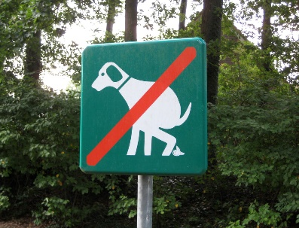

Var vänlig att alltid koppla hunden.

Nycklar
Om ni har tappat er lägenhetsnyckel
eller av någon annan anledning vill spärra den, ska ni anmäla detta till styrelsen.

Kontakt med styrelsen

Har man frågor till styrelsen vänligen mejla till oss på hsb.rosen@telia.com eller lägg en lapp i brevlådan som finns vid expeditionen Forsvägen 9A.

Cyklar
Cyklar som är placerade i cykelställen och inte är i körbart skick kommer att märkas upp med datum för borttagning.

Trivselkvällar Rosenbad
Fr o m vecka 8 kommer våra träffar att bli måndagar jämna veckor, kl 17.30 – 19.30.
Vi pysslar, fikar och har det trevligt.

Parkering på gården
Eftersom parkering på gården inte är tillåtet mer än 15 minuter, inte ens för hantverkare, kontakta styrelsen för tillfälligt parkerings-tillstånd. Annars finns risk för parkeringsböter.

Förvaring av mopeder
Styrelsen undersöker möjligheten att förvara mopeder någonstans. Har du intresse hör av dig till styrelsen hsb.rosen@telia.com

Gym
Styrelsen samlar ihop maskiner för att öppna ett litet gym. Har du någon maskin som inte används, kanske den passar på vårt gym.

När gymmet är redo att öppna, kommer mer information.

